МБОУ СОШ №202

«Система работы по созданию и развитию мониторинга ЗУН учащихся»

Учитель математики
Шестакова О. М.

Г. Новосибирск 2018

Во всем мире отмечается повышенный интерес к проблемам качества образования. Охраной качества служит мониторинг. Диагностика и анализ не могут быть достаточно эффективными, если не взаимосвязаны с таким важным направлением деятельности.
Мониторинг – как важный инструмент проверки и оценки эффективности содержания образования, используемых методик служит для устранения недостатков учебного процесса в школе, является основой для принятия эффективных управленческих решений.
Термин «мониторинг» пришел в педагогику из экологии и социологии. В экологии мониторинг – это непрерывное наблюдение за состоянием окружающей среды с целью предупреждения нежелательных отклонений по важнейшим параметрам.
В социологии мониторинг подразумевает отслеживание небольшого числа показателей, отражающих состояние социальной среды.
В педагогике – это новое перспективное направление, посредством которого можно способствовать повышению качества образования во всех его основных составляющих.
Мониторинг – это непрерывные контролирующие действия в системе «педагог – обучающийся», позволяющие наблюдать и корректировать по мере необходимости продвижение ученика от незнания к знанию(по Фишману Л. И.)
Мониторинг учебной деятельности позволяет учителю оценивать получаемые учащимися знания, умения, навыки, вовремя оказать необходимую помощь и добиваться поставленных целей обучения.
Цель проведения мониторинга
Улучшение состояния общеучебной подготовки учащихся путем выявления проблем в учебной деятельности и целенаправленной коррекционной работы.
Задачи
1.Сбор информации об уровне обученности учащихся, достижений по темам.
2. Определение индивидуальных возможностей учащихся.
3. Отслеживание результатов учебной деятельности по предмету, создание банка данных.
4. Анализ полученных данных для принятия решений.

Алгоритм работы учителя по ведению мониторинга
- Подготовка и проведение тестов, к/р, с/р
- Диагностическое оценивание ЗУН
- Определение задач по коррекции ЗУН
- Проведение коррекционной работы
- Промежуточное оценивание
- Коррекционная работа по устранению пробелов и расширению ЗУН
- Итоговое оценивание уровня учебных достижений
- Составление таблиц, графиков, диаграмм результатов мониторинга
- Анализ процесса отслеживания ЗУН и обобщение результатов
Причин неуспеваемости и низкого качества знаний несколько, но одной из главных является низкая мотивация учащихся и неумение учиться. Поэтому акцент в школьном образовании нужно сделать на формирование у учащихся навыков учебной деятельности, вооружить их такими знаниями и умениями, которые облегчают учебный труд, делают его привлекательным и позволяют получать удовлетворение от процесса обучения.
Необходимость создания мониторинга общеучебных умений и навыков возникла с целью осуществления правильного, целенаправленного управления процессом обучения и необходимой учителю обратной связи, которая дает информацию о ходе познавательной деятельности учащихся, о том, как идет усвоение, какие следует внести коррективы.
Этапы создания мониторинга.
- Разработка мониторинга общеучебных умений и навыков (ОУУН).
- Создание электронной версии мониторинга с помощью программы Excel
- Разработка расширенной версии мониторинга с учетом ОУУН и конкретных знаний, умений навыков по предмету а так же возрастных особенностей учащихся.
- Усовершенствование электронной версии мониторинга.

1 этап
Формирование общеучебных умений и навыков – одно из важнейших условий совершенствования методов учебной деятельности учеников. Общеучебные умения и навыки (ОУУН) – это универсальные для многих школьных предметов способы получения и применения знаний. Все многообразие ОУУН можно представить в виде четырех групп.
1. Учебно-организационные:
- ставить учебную задачу;
- понимать последовательность действий;
- сравнивать полученные результаты с учебной задачей;
- оценивать свою деятельность и деятельность других;
- правильно оформлять и вести тетрадь.
2. Учебно-информационные:
- работать с учебником и дополнительной литературой, интернет ресурсами
- использовать различные виды чтения;
- составлять таблицы, схемы, графики;
- умение пользоваться алгоритмом
- владение монологической и диалогической речью;
3. Учебно-логические:
- составлять простой план, конспект, тезисы;
- сравнивать факты, явления, по заданным критериям;
- высказывать суждения, подтверждать их фактами;
- обобщать, подытоживать информацию.
4. Учебно-коммуникативные:
- высказывать суждения;
- задавать уточняющие вопросы;
- слушать друг друга;
- распределять работу при совместной деятельности;
Для проверки знаний и ОУУН использовались традиционные методы опроса учеников. Для заполнения анкеты по каждому ученику (см. ниже) используется 3-х балльная система оценки уровня владения ОУУН:
1 – критический уровень (не владеет);
2 – достаточный (частично владеет);
3 – оптимальный (владеет).
Преподаватель наблюдает за учебной деятельностью учеников и фиксирует в соответствующей анкете оценку ОУУН учащихся, проявляемые при выполнении заданий. После заполнения всех анкет, полученные данные обрабатывались следующим образом.
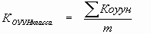
Сначала необходимо было вычислить в процентах коэффициент уровня ОУУН каждого ученика по следующей формуле:
,
где 3n – суммарное число контролируемых умений,
п – число умений.
Далее следует вычислить средний коэффициент уровня сформированности учебно-организационных умений для класса по формуле:

где m – количество учащихся.
Уровни владения различными видами ОУУН оцениваются таким образом:
- высокий уровень – коэффициент >86%;
- средний уровень – коэффициент =60-85%;
- низкий уровень – коэффициент <59%.
Исследование и заполнение анкет должно быть осуществлено три раза в год: в начале учебного года, в середине учебного года и в конце. С целью проверки эффективности проведенных мероприятий было проведено педагогическое исследование, которое включало диагностику уровня развития общеучебных умений и навыков три раза в год:
І в начале учебного года (сентябрь ).
ІІ в конце первого полугодия (декабрь-январь).
ІІІ в конце учебного года (май).
2 этап
Ведение мониторинга вручную неудобная и трудоемкая работа. Средствами программы Microsoft Excel бала создана электронная версия мониторинга: электронная таблица содержит необходимый набор формул для вычисления коэффициента ОУУН каждого учащегося индивидуально и всего класса в целом. Отслеживались только обще - учебные умения и навыки учащихся.
В таблице представлены результаты диагностического исследования ОУУН учащихся на примере 6а класса. Так как исследование проводилось 3 раза в год, были заполнены 3 анкеты, обработав которые получены следующие результаты, представленные в таблице.

Количество детей в классе (18) | 1 этап |  | 2 этап |  | 3 этап
Количество детей в классе (18) | Абсолютное количество | % | Абсолютное количество | % | Абсолютное количество | %
Высокий уровень | - | - | 3 | 17 | 6 | 33,3
Средний уровень | 5 | 27 | 5 | 27 | 6 | 33,3
Низкий уровень | 13 | 73 | 10 | 56 | 6 | 33,3
Из таблицы видно, что наблюдается положительная динамика формирования и развития общеучебных умений и навыков. Если в начале учебного года низкий уровень сформированности ОУУН наблюдался у большей части учеников, то уже к концу учебного года 67% учащихся овладели ОУУН на среднем и высоком уровне.
На основании анализа результатов диагностики уровня развития общеучебных умений и навыков у учеников 6 «А» класса можно составить рекомендации для учителя:
1. Учитель должен учить детей:
а) осознавать и мотивировать свою учебную деятельность;
б) внимательно воспринимать информацию;
в) рационально запоминать (работа с памятками, алгоритмами).
2. Применять такие виды самостоятельной деятельности, как:
а) составление плана ответа;
б) ведение конспекта, написание реферата;
3. Учить:
а) анализировать;
б) сравнивать;
в) классифицировать;
г) обобщать;
д) систематизировать;
е) выделять главное;
ж) устанавливать причинно-следственные связи.
4. Обучать учащихся использованию выражений: "можно сделать вывод", "итак", "следовательно", "обобщая сказанное".
5. Развивать самостоятельность мышления следующими способами:
а) создавать ситуацию споров;
б) стимулировать нестандартные способы решения заданий;
в) признавать вариативность формулировок;
г) использовать выражения "докажите" и другие подобные.
6. Учить пользоваться:
а) учебником,
б) справочниками, словарями, энциклопедиями,
в) картотекой, каталогом,
г) техническими источниками информации.
7. Учить вести наблюдения.
8. Учить осуществлять самоконтроль и самоанализ учебной деятельности.
9. Учить вести познавательную деятельность:
а) индивидуально,
б) в паре,
в) группе,
г) в коллективе.
10. Учить сотрудничать при решении учебных задач (объяснять, оказывать помощь и т. д.).

3 этап работы.
Отслеживать развитие ОУУН, конечно важно, но нас, математиков волнует динамика развития именно математических навыков, поэтому внесены изменения форму мониторинга.
Введение в мониторинг ЗУН учащихся по предмету математика с учетом изучаемого программного материала разделено на 3 основные группы и 4 – я группа - это ОУУН.
  - Уровень владения вычислительными навыками.
  - Уровень усвоения учащимися основных тем математики
  - Уровень умений решать основные виды задач
  - Уровень развития ОУУН
Исследуемые умения учащихся по каждой группе представлены в виде таблиц на примере 5 класса.
Вычислительные навыки
5 класс |  |  |  | 6 класс |  |  |  | 7 класс |  |  |  | 8 класс
Сложение и вычитание « в столбик» | Умножение « в столбик» | Деление «уголком» | Приёмы устного счёта | Действия с натуральными числами | Действия с обыкновенными дробями | Действия с десятичными дробями | Приёмы устного счёта | Действия с натуральными числами | Действия с обыкновенными дробями | Действия с десятичными дробями | Действия с рациональными числами | Действия с натуральными числами | Действия с обык. и дес. дробями | Действия с рациональными числами | Действия со степенями

5 класс (основные темы)
1 этап |  |  |  |  |  |  |  |  |  |  |  |  | 2 этап |  |  |  |  |  |  |  |  |  |  |  | 3 этап
Решение уравнений на правила  нахождения неизвестных компонентов сложения |  | Решение уравнений на правила  нахождения неизвестных компонентов вычитания |  | Решение уравнений на правила  нахождения неизвестных компонентов умножения |  | Решение уравнений на правила  нахождения неизвестных компонентов деления | Сложные уравнения |  | Нахождение значения выражений | Единицы измерения |  | Сравнение натуральных чисел | Признаки делимости |  | НОК натуральных чисел | НОД натуральных чисел |  | Сокращение обыкновенных дробей | Правильные и неправильные дроби, смешанные числа | Сложение обыкновенных дробей |  | Вычитание обыкновенных дробей | Умножение обыкновенных дробей |  | Деление обыкновенных дробей | Десятичная запись дробных чисел |  | Сложение десятичных дробей |  | Сложение десятичных дробей |  | Сложение десятичных дробей | Сложение десятичных дробей |  | Угол. Виды углов | Упрощение буквенных выражений
 | 5 класс (основные виды задач)
 | 1 этап |  |  |  |  |  |  |  |  |  | 2 этап |  |  |  |  |  |  |  |  |  |  |  |  | 3 этап
 | Задачи на движение |  | Больше(меньше) на…., в…. |  | На использование формул объёмов, площадей и периметров |  |  | На составление уравнений |  |  | На использование НОК |  |  | На использование НОД |  |  | На признаки делимости |  |  |  | На составление уравнений |  |  | На нахождение части от числа |  |  | На нахождение числа по его части |  | На проценты |  | На работу
4 этап
Одновременно с этим совершенствовалась электронная версия мониторинга:
- Упрощение ведения анкеты для более наглядного представления результатов (вместо трех анкет одна, содержащая результаты трех проведенных диагностических исследований)
- Построение сравнительных диаграмм уровня развития умений каждого ученика.
- Введение дополнительных вычислительных функций.
После создания таблиц и адаптации системы к отдельным элементам педагогического процесса все расчеты и построение диаграмм проводятся автоматически, при внесении в таблицу текущей информации.
Поэтапное, систематическое ведение мониторинга дает возможность учителю получать более достоверную рейтинговую оценку и проводить качественный анализ образовательного процесса.
В качестве примера результаты диагностического исследования ЗУН учащихся по математике на примере 5а класса . В одну анкету занесены результаты уже двух проведённых диагностических исследований, для каждого ученика определён коэффициент уровня развития ЗУН по каждой из 4 –х групп и построена соответствующая диаграмма. Все это позволяет наглядно видеть продвижение ребёнка по образовательной тропе, делать выводы и выяснять причины создавшихся затруднений в учении.
Анкета.
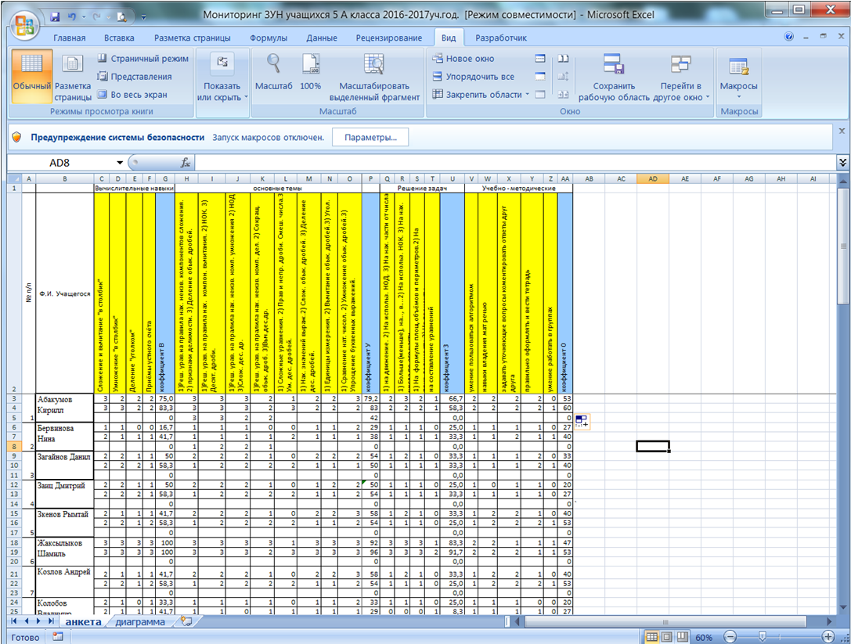

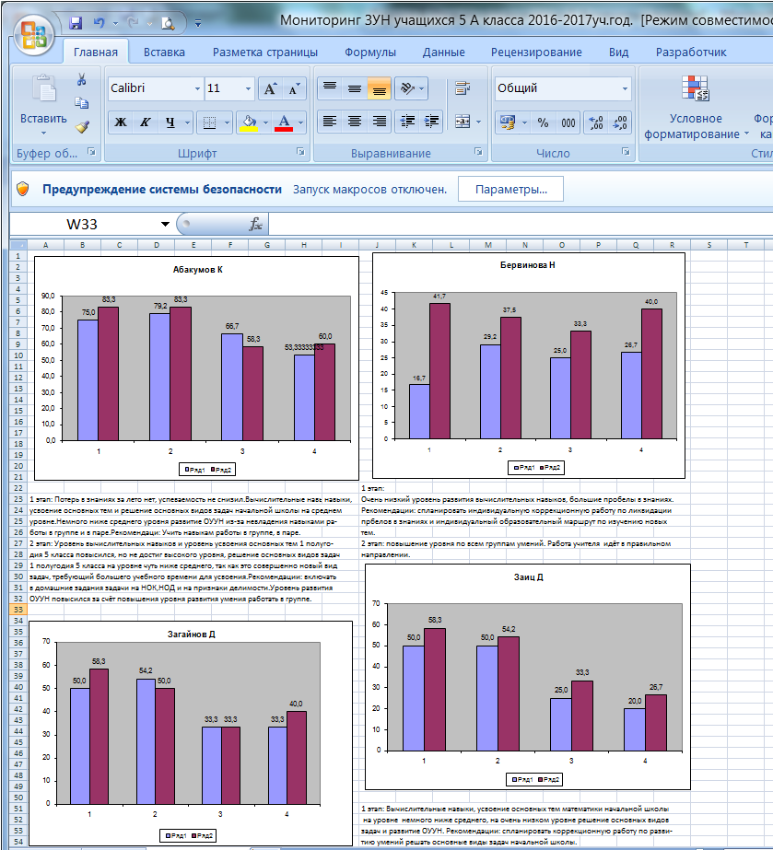

Данная система работы позволяет:
1.Определить уровень обученности и обучаемости по предмету.
2.Разработать методические материалы по устранению пробелов и коррекции знаний.
3. Выявить факторы и условия, влияющие на качество обучения.
4. Целесообразно внедрять новые педагогические технологии в образовательный процесс.
5. Проводить своевременно обработку полученных результатов.
6. Способствует более быстрой адаптации учителя к новому классу.
Сейчас идет работа над созданием формул дополнительных функций и созданием электронной базы данных по МО в целом.
Обобщая представленный материал, можно отметить:
• как разработчик системы, ни в коем случае не рассматриваю систему мониторинга как идеальную или окончательную;
• представленные таблицы и диаграммы модифицируемы с целью объективности анализа деятельности объединений по усмотрению самих руководителей объединений;
• принимаются предложения по модификации и усовершенствованию системы мониторинга с целью его улучшения.

